兖矿新里程总医院应聘信息登记表
 |  |  |  |  | 填表日期： 年 月 日
应聘岗位 | 注：本部/东院区/康信公司+岗位（岗位按招聘简章岗位填写，只能报名一个岗位） |  |  |  |  |  |  |  |  |  |  | 1寸电子照片  （必须提供）
姓名 |  | 性别 |  |  | 民族 |  | 婚否 |  | 出生年月 | xxxx年xx月
最高学历 |  | 毕业院校 |  |  |  |  |  | 所学专业
毕业时间 |  | 外语水平 |  |  |  |  | 身份证号
籍贯 | 例：山东邹城 | 政治面貌 |  |  |  |  | 联系地址
身高体重 | CM; Kg | 手机号码 |  |  |  |  | QQ/微信
聘任职称 | 例：主治医师 | 聘任时间 |  |  | 例：2020.10 |  | 邮编 |  |  | 电子邮件
专业技术  资格 | 例：护士/护师/医士/医师 | 取得时间 |  |  | 注：以资格证时间为准 |  | 执业资格 | 例：执业医师/执业护士/执业药师 |  | 执业类别及范围 | 医疗人员填写
学习经历  （从高中起填写至最高学历） | 起止年月 |  |  |  | 毕业院校 |  |  | 专业 |  | 学历及学位 | 学习形式
 | 例：2006.09-2010.07 |  |  |  | 潍坊医学院 |  |  | 临床医学 |  | 大学 | 全日制/在职
经历 | 起止年月 |  | 单位 |  |  |  | 医院等级 | 科室 |  | 从事工作 | 行政职务 |  | 是否在编
实习经历 | 例：2009.9-2010.8 |  | 潍坊医学院 |  |  |  |  | 骨科/轮转 |  | 医疗/护理等
工作经历  （填写至现时间） | 例：2010.9-2011.8 |  | 济宁人民医院 |  |  |  | 三级甲等 | 骨科 |  | 医疗 | 主任/无 |  | 是/否
 | 注：所有工作经历均需填写，行数不够可往下继续插入表格
培训经历 | 规培起止时间 |  |  |  | 规培地点 |  |  |  |  | 规培专业
 | 注：规培为住院医师规范化培训
 | 其他培训经历（填写与本专业相关培训经历）
专业特长
个人荣誉
科研成果
论文著作 | 需写明题目、作者及位次、发表刊物、刊号及时间
家庭成员及社会主要关系情况 | 称谓 | 姓名 |  |  | 出生年月 |  |  | 政治面貌 |  | 所在单位及职务
 | 父亲 |  |  |  |  |  |  |  |  | 例：xx单位xx职务，无单位则填“无”
 | 母亲
 | 夫妻
 | 儿女
备注
我保证上述表格中所填内容完全真实，如有虚假愿承担一切责任。
应聘者本人签字：
应聘材料
（应聘材料扫描件或电子照片，均为白底正面照，保证照片清晰，因应聘材料不清晰造成审核不通过的，后果自负）
一、身份证：
正面：
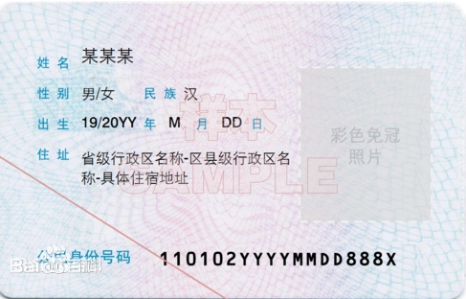

反面：
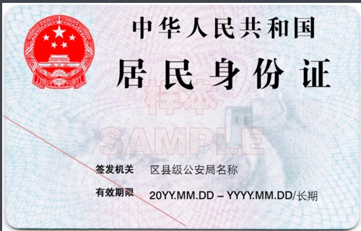
二、学历证书：（已取得的所有全日制/函授/脱产/自学学历均需提供）
大专：
（上传照片）
大学：
（上传照片）
研究生：
（上传照片）
三、学位证书：已取得的所有全日制/函授/脱产/自学学位均需提供
学士：
（上传照片）
硕士：
（上传照片）
四、学籍验证报告：所有全日制/函授/脱产/自学学历均需提供，2001年以后的学历均可从学信网查询。二维码在有效期之内，可通过微信小程序扫描后验证。未毕业的应届生需提供学籍验证报告
大专学历在线验证码： | AHSH7FJM8J6P89H7
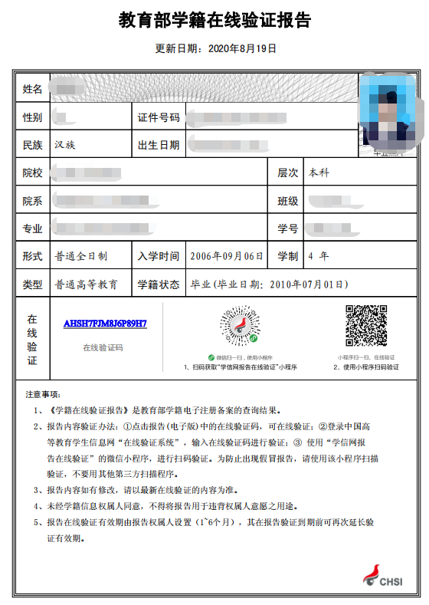
大学学历在线验证码：
（上传照片）

五、就业推荐表：应届毕业生需提供，无固定模板
（上传照片）
六、职称资格证书：所有职称资格证书均需提供，如：已取得副高职称资格，则需提供初级、中级及副高职称资格材料。已通过考试未发证书人员请上传考试通过成绩单
（上传照片）
七、执业证书：注册有效期需至现时间，如：报名时间为2022年6月25日，注册有效期时间必须在2022年6月25日之后，不可过期，过期为无效。变更注册及注册延续页面均需提供。已通过考试未发证书人员请上传考试通过成绩单。
（上传照片）
八、住院医师规范化培训合格证书：目前未取得住培证，毕业前学校颁发住培证的应聘者请提供学校出具的毕业后颁发住培证的相关证明材料，并加盖学校公章，注明学校联系人及联系电话
（上传照片）
九、其他报名材料：如外语及计算机等级证书、荣誉证书等
（上传照片）

